|  |  |
| --- | --- |
| Согласовано  Педагогическим советом МБУ ДО «Нукутская ДЮСШ»  Протокол от 29.08.2023 г. № 1 | УТВЕРЖДАЮ  Директор МБУДО «Нукутская ДЮСШ»  _______________ Э.В. Ахунов  «29» августа 2023г. |

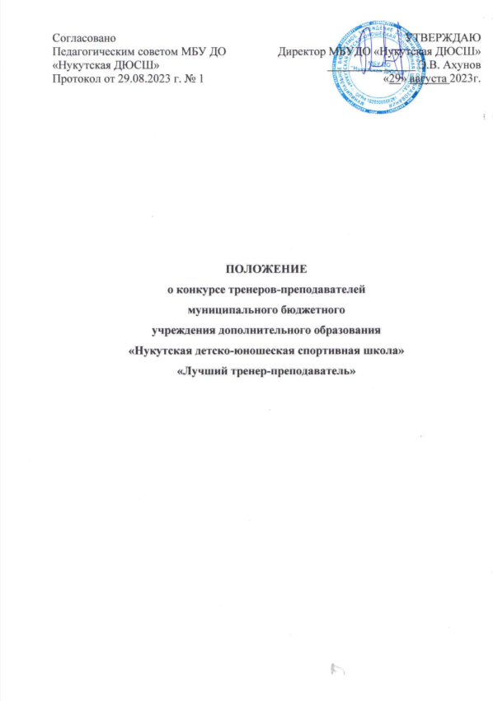

|  |  |
| --- | --- |
|  |  |

**ПОЛОЖЕНИЕ**

**о конкурсе тренеров-преподавателей**

**муниципального бюджетного**

**учреждения дополнительного образования**

**«Нукутская детско-юношеская спортивная школа»**

**«Лучший тренер-преподаватель»**

|  |
| --- |
|  |

**1. Общие положения**

Конкурс тренеров-преподавателей МБУДО ДЮСШ (далее конкурс) направлен на формирование позитивного социального и профессионального имиджа тренера-преподавателя в общественном мнении, повышении роли МБУДО ДЮСШ в развитии интересов, интелектуальных и профессиональных способностей, талантов, способствующих формированию общей культуры учащихся.

**2. Цели и задачи конкурса**

2.1. Выявление и поддержка талантливых тренеров-преподавателей, достигших высокого уровня в своей профессиональной деятельности.

2.2. Совершенствование качества учебно-тренировочного и профессионального процесса.

2.3. Стимулирование работы тренеров-преподавателей в подготовке спортсменов-разрядников и спортсменов высокого класса.

2.4. Выявление и распространение передового опыта в работе тренеров-преподавателей МБУДО ДЮСШ.

2.5. Формирование позитивного отношения общества к дополнительному образованию и роли тренеров-преподавателей как организаторов образовательной деятельности.

2.7. Стимулирование инновационных подходов в организации учебно-тренировочных занятий.

**3. Участники конкурса**

3.1. Участие в конкурсе принимают все тренера-преподаватели МБУДОДЮСШ.

3.2. Основанием для участия в конкурсе является наличие педагогического стажа не менее 1 года, тарификационная нагрузка не менее 18 часов в неделю, возраст участников не органичивается.

**4. Сроки проведения**

Конкурс проводится по всем видам спорта, культивируемых в МБУДО ДЮСШ, с 1 сентября по 25 мая. Итоговые материалы (таблица-рейтинг см. Приложение №1) предоставляются к 25 мая каждого года.

**5. Подведение итогов, определение победителей**

5.1. Результаты конкурса определяются по наибольшей сумме очков (согласно таблице-рейтинга, Приложение №1).

5.2. Итоги конкурса подводятся отдельно по олимпийским, неолимпийским зимним и летним видам спорта.

5.3. Таблица рейтинга заполняется тренером-преподавателем самостоятельно на основе утвержденных настоящим положением критериев.

5.4. Для проведения объективной оценки результатов конкурса, в МБУДО ДЮСШ создается комиссия, состоящяя из представителей администрации, членов профкома, тренеров-преподавателей.

5.5. Комиссия путем открытого голосования выбирает председателя комиссии.

5.6. Председатель комиссии назначается сроком на 1 год и несет полную ответсвенность за работу комиссии, грамотное и своевременное оформление документации.

5.7. Устанавливаются следующие сроки рассмотрения таблиц-рейтинга:

- тренера-преподаватели сдают в комиссию таблицы-рейтинга до 25 мая;

- комиссия рассматривает материалы до 28 мая;

- 28-30 мая тренера-преподаватели могут обратиться в комиссию с аппеляцией;

- 1-5 июня объявляются результаты конкурса. Итоги конкурса подписываются всеми членами комиссии, доводятся до педагогического коллектива.

5.8. В случае несогласия педагога с итоговым баллом, педагог имеет право в течение двух дней обратиться с письменным заявлением в комиссию, аргументировано изложив, с какими критериями оценки результатов его труда он не согласен.

5.9. Комиссия обязана в течение двух дней рассмотреть заявление педагога и дать письменное или устное (по желанию педагога) разъяснение (обсуждение обращения заносится в протокол комиссии).

5.10. В случае несогласия с разъяснением комиссии, педагог имеет право обратиться в КТС образовательного учреждения, в соответствии с ч.5 трудового Кодекса Российской Федерации.

5.11. Работники имеют право вносить свои предложения в комиссию по дополнению, изменению содержания или формулировки критериев положения в случаях некорректности изложения, занижения или не учтенной значимости вида деятельности, а также исключения критериев, потерявших актуальность.

5.12. Любые изменения, дополнения, исключения в положении обсуждаются на педагогическом совете, утверждаются приказом руководителя, согласовываются с первичной профсоюзной организацией.

**6. Ответственность**

6.1. Тренеры-преподаватели, нарушившие трудовую дисциплину или спортивную этику, исключаются из участия в конкурсе.

6.2. Очки, начисленные за выступления спортсменов, нарушивших спортивную этику, анннулируются.

**7. Награждение**

Победители и призеры конкурса награждаются почетными грамотами, памятными подарками и денежной премией в зависимости от экономии фонда оплаты труда.

**8. Финансирование**

Финансовые расходы, связанные с проведением конкурса, несет Учреждение.

Приложение №1

**Таблица – рейтинг конкурса**

**«Лучший тренер-преподаватель»**

|  |  |  |  |
| --- | --- | --- | --- |
| № | Содержание | Баллы | Сумма баллов (заполнятеся тренером) |
| 1 | Образование:  - средне физкультурное  - высшее физкультурное | 5  10 |  |
| 2 | Квалификационная категория:  - высшая  - первая  - соответсвие с занимаемой должности | 20  15  10 |  |
| 3 | Педагогический стаж:  - 2-5 лет  - 6-10 лет  - 11-15 лет  - 16-20 лет  - 20 – и выше | 5  10  15  20  25 |  |
| 4 | Участие в соревнованиях:  - Первенство ДЮСШ | участие – 1  1 место – 3  2 место – 2  3 место - 1 |  |
| - Районные турниры | участие – 5  1 место – 15  2 место – 12  3 место – 10 |  |
| - Региональные турниры | участие – 3  1 место –10  2 место – 8  3 место –6 |  |
| - Всероссийские турниры | участие – 5  1 место –15  2 место – 12  3 место – 10 |  |
| -Международные соревнования (официальные) | участие – 30  1 место – 100  2 место – 80  3 место – 70 |  |
| - Международные турниры | участие – 10  1 место – 30  2 место – 25  3 место – 20 |  |
| 5 | Выполнение контрольных нормативов:  - МСМК  - МС  - КМС  - I разряд  - II разряд  - III разряд  - I юношеский разряд  - II юношеский разряд  - III юношеский разряд | 100б - за 1 воспитанника  50б - за 1 воспитанника  25б - за 1 воспитанника  10б - за 1 воспитанника  8 б - за 1 воспитанника  6 б - за 1 воспитанника  5 б - за 1 воспитанника  4 б - за 1 воспитанника  3 б - за 1 воспитанника |  |
| 6 | Летне-оздоровительная работа:  - центр с дневным пребыванием детей  - загородный лагерь (проведение УТС) | 3б - за 1 воспитанника  10б - за 1 воспитанника |  |

**Примечание:**

1. В спортивных играх при выполнении контрольных нормативов I разряда приравнивается к КМС и т.п.

2. Результаты (количество баллов) за летний период идут в зачет следующего года.